1. 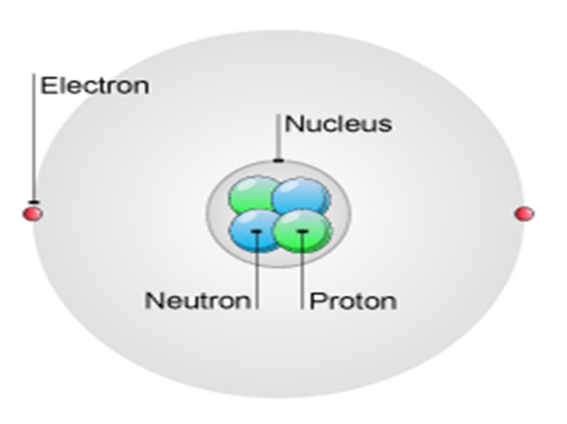
2. Au
3. 3
4. 16
5. 11
6. 6
7. 5
8. 40
9. 1/1840
10. +1